Создание и реализация проекта «Легенды 332»,
направленного на поддержку активных и творческих педагогов.

«Легенды 332» - один из проектов, направленных на реализацию задачи обновления системы мотивации педагогов школы.
Данный проект призван повысить престижность учительского труда в глазах как педагогов, родителей, так и выпускников и обучающихся; продолжить формирование ценностных ориентиров обучающихся, связанных с образованием и отношением к школе и к человеку.
Особенность проекта еще и в том, что инициатива его создания была проявлена старшеклассниками, обучающимися 10 "Б" класса. Сначала старшеклассники хотели приурочить его ко Дню защитника Отечества. Решили снять интервью и выпустили пилотные версии. После размещения на сайте школы и в социальной сети ВКОНТАКТЕ по количеству просмотров и комментариев, стала очевидной необходимость продолжить снимать и запечатлеть весь педагогический коллектив. Откликнулся выпускник 2011 года Лебедев Егор, который приходит в свободное время и бесплатно снимает наших педагогов на профессиональные камеры.
Сейчас ребята подключают к проекту и другие классы, чтобы охватить как можно больше учителей школы, ведь каждый из них является интересной, творческой личностью, с которой связана история школы.
Хочется вспомнить Долорес Ефимовну Будак, которая вела летопись нашей школы в рукописном виде, человека, который оказался незаменимым хранителем истории школы и с уходом которого эта работа остановилась. Проект "Легенды 332" - это попытка продолжить летопись школы, правда, уже с использованием современных технологий.

  - Первый фильм в рамках проекта «Легенды 332»
Горталов Олег Игоревич – учитель высшей категории, преподает русский язык и литературу. В нашей школе работает с 2000 года. Педагогический стаж 33 года.
Видео размещено на сайте школы в социальной сети ВКОНТАКТЕ: https://vk.com/video-9398_456239245
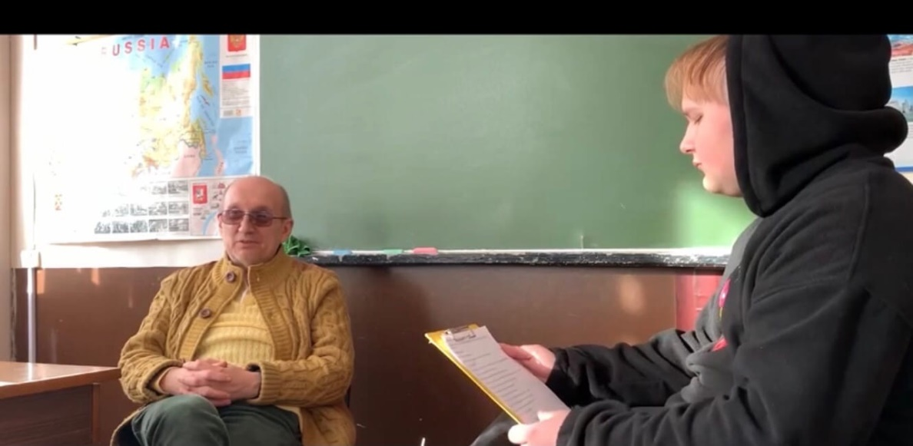
Дата публикации: 23 февраля 2021
Длительность видео: 7 мин 46 сек
Над проектом работали: руководитель Гасанова Тамамет Гасанбековна, Царегородцев Фёдор ученик 10Б - интервьютер, Емельянов Юрий ученик 10Б – оператор, Полюдов Роман ученик 10Б – закадровый голос, Гасанов Вадим ученик 10Б – видеомонтаж.

  - Второй фильм в рамках проекта «Легенды 332» молодые специалисты
Шлепаков Юрий Борисович – учитель истории, в школе работает 3 года, находится в начале своего педагогического пути, молодой специалист.
Видео размещено на сайте школы в социальной сети ВКОНТАКТЕ: https://vk.com/video-9398_456239246
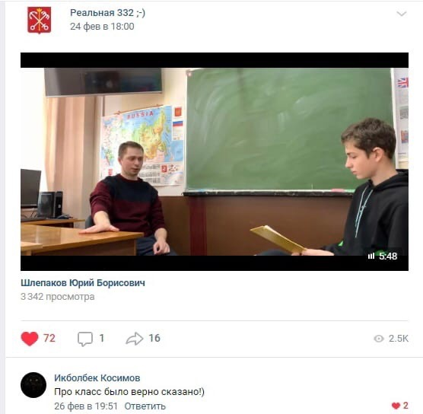
Над проектом работали: руководитель Гасанова Тамамет Гасанбековна, Иванов Захар ученик 10Б - интервьютер, Емельянов Юрий ученик 10Б – оператор, Полюдов Роман ученик 10Б – закадровый голос, Гасанов Вадим ученик 10Б – видеомонтаж.

  - Третий фильм в рамках проекта «Легенды 332»:
Новиков Александр Анатольевич – учитель высшей категории, преподает ОБЖ И технологию, любитель экстремальных видов спорта. Награды: знак отличия за развитие физической культуры и спорта Санкт-Петербурга, знак отличия за развитие детского и юношеского туризма. Педагогический стаж 35 лет.
Видео размещено на сайте школы в социальной сети ВКОНТАКТЕ: https://vk.com/video-9398_456239247
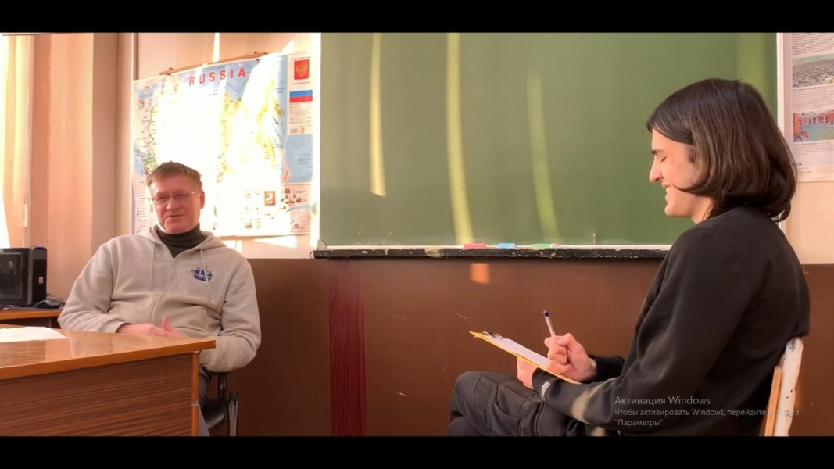
Над проектом работали: руководитель Гасанова Тамамет Гасанбековна, Фёдоров Андрей ученик 10Б - интервьювер, Емельянов Юрий ученик 10Б – оператор, Полюдов Роман ученик 10Б – закадровый голос, Гасанов Вадим ученик 10Б – видеомонтаж.

  - Четвертый фильм в рамках проекта «Легенды 332»
Иванова Александра Васильевна – заместитель директора по учебно-воспитательной работе, учитель высшей категории, преподаёт химию и биологию.

Видео размещено на сайте школы в социальной сети ВКОНТАКТЕ:
https://vk.com/video-9398_456239251

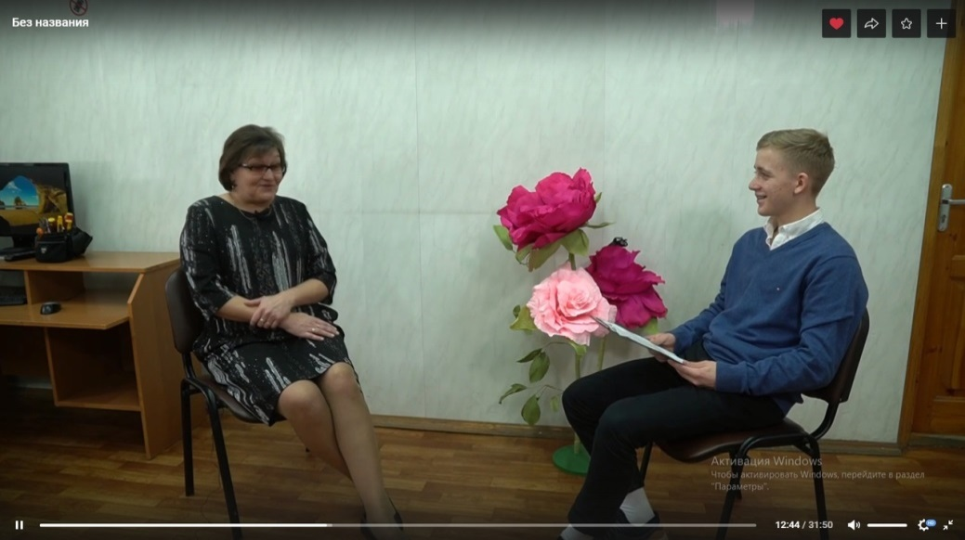
Лайки: 114
Репосты: 38
Над проектом работали: руководитель Гасанова Тамамет Гасанбековна, Кувальд Егор ученик 10А – интервьютер, видеомонтаж, Лебедев Егор выпуск 2011 года – оператор, Романов Даниил ученик 10А – закадровый голос, Денисов Никита ученик 10А – видеомонтаж, Майдан Анна, Герасимов Ярослав, Михайлюк Валерия.

  - Пятый фильм в рамках проекта «Легенды 332»
Цепилова Елена Борисовна – учитель высшей категории, преподаёт математику. Педагогический стаж 40 лет, в ГБОУ СОШ № 332 работает около 30 лет.

Видео размещено на сайте школы в социальной сети ВКОНТАКТЕ:
https://vk.com/video-9398_456239253

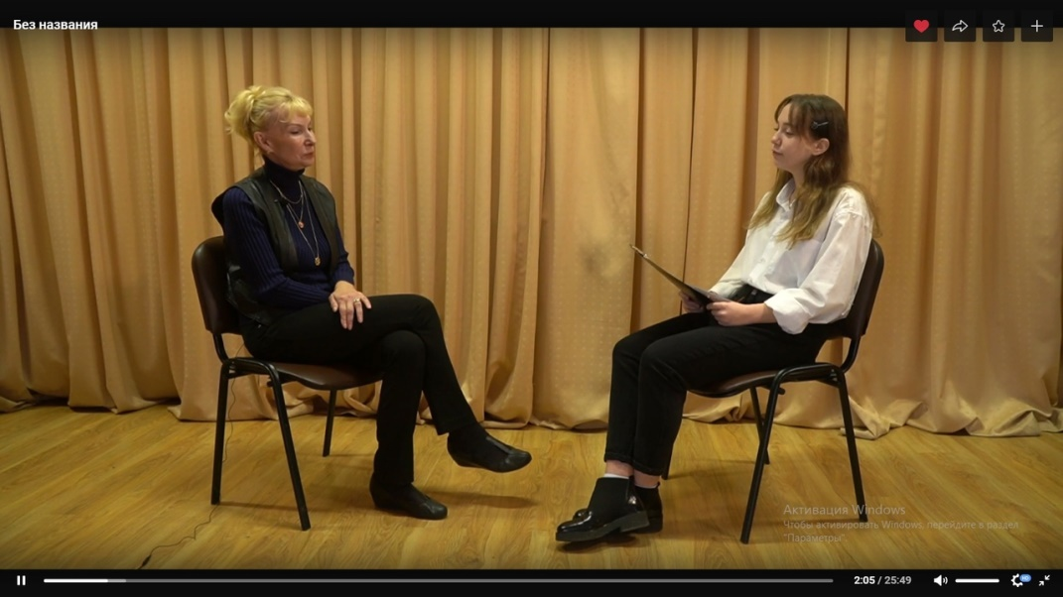

Над проектом работали: руководитель Гасанова Тамамет Гасанбековна, Игонина Валентина ученица 11Б- интервьютер, Лебедев Егор выпуск 2011 – оператор, Вязников Никита 9А – закадровый голос, Гасанов Вадим ученик 10Б – видеомонтаж.

  - Шестой фильм в рамках проекта «Легенды 332»
Рябчикова Светлана Петровна – учитель, который отдал свою жизнь 332 школе.

Видео размещено на сайте школы в социальной сети ВКОНТАКТЕ: https://vk.com/video-9398_456239255

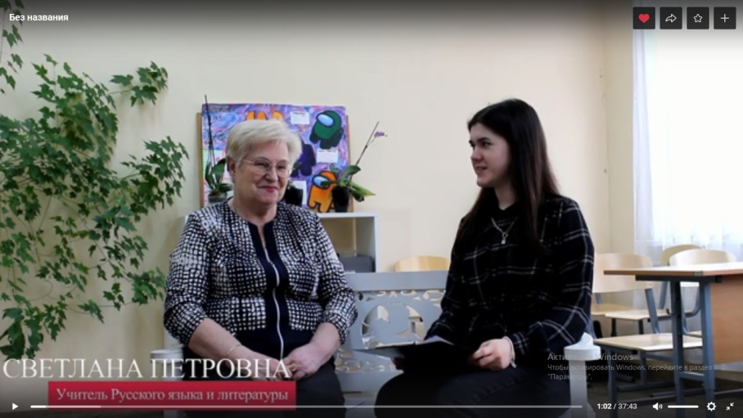

Над проектом работали: руководитель Куприянова Екатерина Валентиновна, Лукашина Диана ученик 10В - интервьютер, Смирнов Иван ученик 10В – видеомонтаж.

  - Седьмой фильм в рамках проекта «Легенды 332»
Кондратьева Наталья Кузьминична – учитель математики, работает в ГБОУ СОШ № 332 44 года с самого основания, 24 года работала завучем. Награды: Почётная грамота Министерства Образования РФ, Значок отличник народного просвещения, ветеран труда.
Видео размещено на сайте школы в социальной сети ВКОНТАКТЕ: https://vk.com/video-9398_456239256

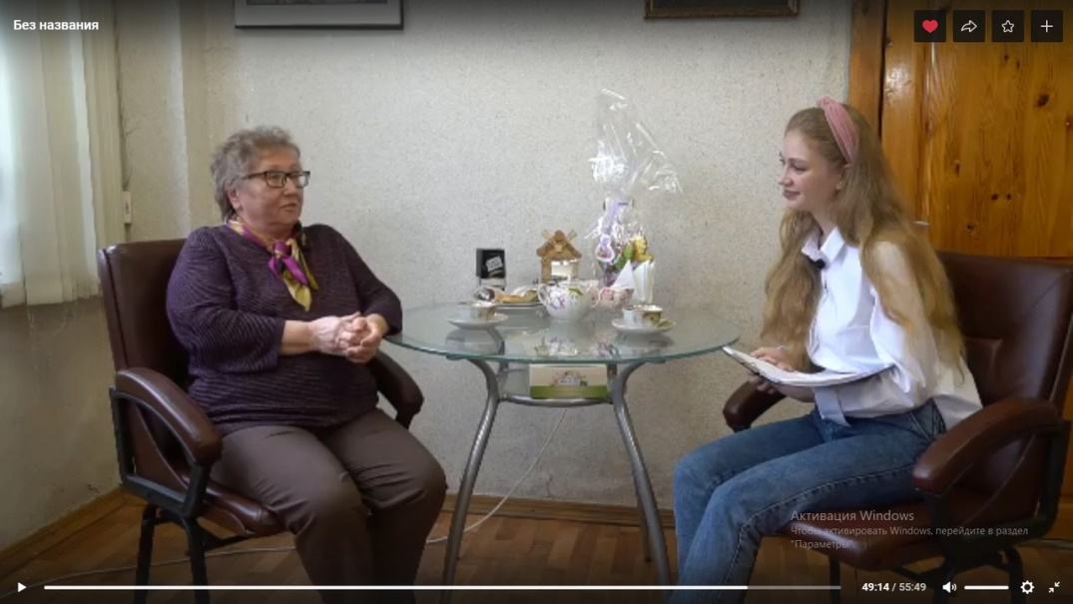

Над проектом работали: руководитель Гасанова Тамамет Гасанбековна, Розенблюм Елизавета выпуск 2016 - интервьютер, Кувальд Егор ученик 10А, Вихров Игорь Лебедев Егор выпуск 2011 – оператор, Полюдов Роман ученик 10Б – закадровый голос, Гасанов Вадим ученик 10Б – видеомонтаж.

  - Восьмой фильм в рамках проекта «Легенды 332»
Хабибулина Маргарита Николаевна являлась директором школы на протяжении 25 лет, и это четверть века, связанная с расцветом школы, когда закладывались традиции и ценности школьного сообщества нашей школы.

Видео размещено на сайте школы в социальной сети ВКОНТАКТЕ https://vk.com/video-9398_456239276

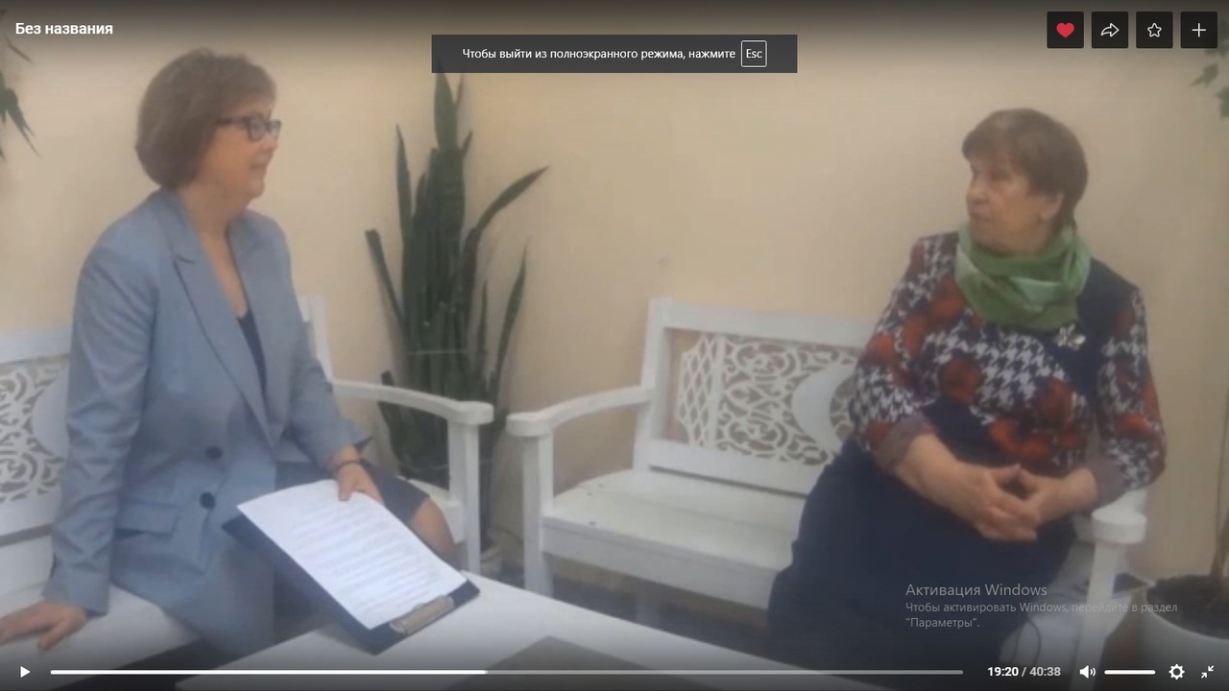

Над проектом работали: руководитель Куприянова Екатерина Валентиновна, выпускник 2019 года Маштаков Павел – оператор, закадровый голос, видеомонтаж.

Выводы и результаты:
Проект «Легенды 332» находится в развитии, срок реализации данного масштабного проекта 4 года. Число участников растет с созданием каждого видео, по окончании 2020-2021 учебного года в нем приняли участие 20 участников из них 17 учеников школы и 3 выпускника школы. Данный проект объединил учеников и выпускников школы. С каждым выпуском растет количество просмотров и комментариев. По количеству лайков и комментариев выпускников, родителей, коллег под каждым видео можно судить о востребованности данного проекта.

Управленческие решения: уникальность данного проекта в том, что он инициирован обучающимися, выпускниками и направлен на повышение престижности педагогического труда; формирование ценностных ориентиров обучающихся.
В сентябре 2021 года необходимо провести публичную презентацию промежуточных итогов проекта, награждение его создателей и активных участников. По окончании проекта, в мае 2022 года, провести анкетирование обучающихся и сотрудников школы с целью определения результативности

